Biologia 7

Zapiszcie w zeszycie temat kolejnej lekcji

Temat: Budowa i rola układu pokarmowego.

Zapoznajcie się z informacjami i schematami z podręcznika

Przepisz i narysuj w zeszycie:

1.W układzie pokarmowym zachodzi:
- Rozdrabnianie i nawilżanie pokarmu
- Trawienie
- Wchłanianie do krwi
- Defekacja, czyli usuwanie niestrawionych resztek
2.Budowa układu pokarmowego:
- jama ustna a w niej zęby i język
- gardło
- przełyk
- żołądek
- jelito cienkie
- jelito grube
- gruczoły trawienne – ślinianki, wątroba , trzustka
3 Uzębienie człowieka
Człowiek ma najpierw 20 zębów mlecznych a potem 32 zęby stałe.
- Siekacze
- Kły
- Przedtrzonowe
- Trzonowe.

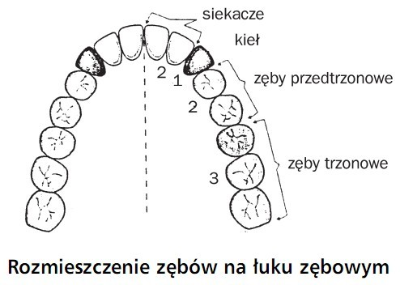

Praca samodzielna w zeszycie ćwiczeń.
Wykonaj:
Ćwiczenie 1, 2 str.35
Ćwiczenie 3 str. 36

